Муниципальное казенное дошкольное образовательное учреждение
«Детский сад №5 ГО Староуткинск»

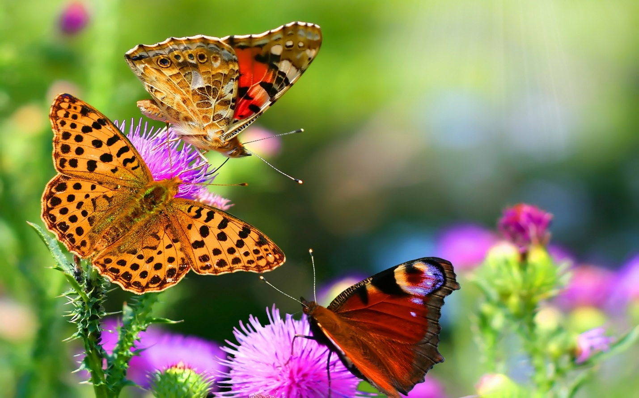
Подготовила: Сюкасева Л.Г.,
старший воспитатель МКДОУ

п.г.т.Староуткинск
Декабрь, 2021г.

Среди разнообразных методов экологического воспитания дошкольников ведущее место отводится наблюдению. Наблюдение – это умение всматриваться в явления окружающего мира, выделять в них существенное, основное, замечать происходящие изменения, устанавливать их причины, делать выводы. Наблюдению ребенка следует учить с раннего возраста, развивая его наблюдательность, умение сосредотачиваться на наблюдаемом, замечать главное, размышлять над увиденным, выражать мысли словом.
Непосредственное наблюдение детьми изучаемых объектов имеет важное значение для формирования полноценных представлений и развития познавательных процессов: восприятия, памяти, мышления, воображения. В процессе наблюдения осуществляется разнообразная мыслительная деятельность ребенка: поиск ответов на поставленные вопросы, сравнение, сопоставление. Наблюдения проводятся на специальных занятиях, экскурсиях, на прогулке. Однако воспитатель должен уметь использовать при организации наблюдения и любую незапланированную ситуацию, если она дает возможность обогатить детей яркими представлениями, вызвать у них гамму чувств.
Практикой дошкольного воспитания и педагогическими исследованиями доказано, что правильная организация чувственного восприятия природы обеспечивает формирование и развитие у детей отчетливых представлений о животных и растениях, о сезонных явлениях природы. Руководство наблюдениями дает возможность научить дошкольников ориентироваться на наиболее значимые признаки наблюдаемых явлений, обнаруживать взаимосвязи в природе.
Видный советский психолог С. Л. Рубенштейн рассматривает наблюдение как результат осмысленного восприятия, в процессе которого происходит развитие мыслительной деятельности ребенка. Развитие разных форм восприятия и наблюдения он связывает с их содержанием. С одной сторон, наблюдение является источником знаний, с другой, - оно само требует наличие определенных знаний как отправных моментов наблюдения.
Многообразие явлений природы, которое окружает дошкольников в помещении, на участке детского сада и в ближайшем окружении, создает необходимость частой организации наблюдений. Каждый раз воспитатель продумывает форму, содержание, приемы проведения наблюдения. Цель воспитателя – пробудить интерес, познавательную активность детей, развить наблюдательность, желание и умение смотреть на мир. И тогда наблюдение, как целостный педагогический процесс, становится совместной интеллектуальной деятельностью воспитателя и детей, в которой умственные действия взрослого направлены на планирование и организацию наблюдения, на решение воспитательно – образовательной задачи, а умственные усилия детей – на полноценнее восприятие объекта, на поиск и получение нужной информации. Осмысленное восприятие предметов зарождается рано. Недостаточные знания и опыт маленького ребенка не позволяют ему видеть существенные их стороны. Яркие впечатления, особенно получаемые от быстро меняющихся движущихся предметов и явлений, - это результат непроизвольных наблюдений детей. Педагогический процесс, направленный на формирование наблюдения, должен обеспечить постепенное накопление и систематизацию знаний, а также становление осознанного отношения наблюдателя к наблюдаемому.
Отношение к природе, возникающее в процессе наблюдения, - это отношение к конкретным объектам, которое лишь постепенно, при систематической работе педагога с детьми, принимает более общие формы и распространяется на новые объекты. Практика показывает, что методом наблюдения у детей формируются разные оттенки отношения к природе.
Окружающая природа – источник развития не только ума, но и нравственных чувств ребенка. Очень важно вызвать у ребенка положительное отношение к предметам и явлениям природы. Самым действенным средством для этого будут частые непосредственные наблюдения.
Ухаживая и наблюдая за ежом, белкой, рыбками, за птичкой, дети учатся заботливому и бережному отношению к ним, узнают, чем и как их нужно кормить. Ответная реакция животного на заботу и ласку ребенка, его привязанность к ребенку воспитывает в детях доброту и сердечность. Общаясь с животными, дети узнают много нового, интересного из их жизни.
При правильном руководстве наблюдением окружающего ребенок начинает понимать, что хорошо, а что плохо; всем сердцем переживает доброе и злое; учится чувствовать красивое и некрасивое, учится «говорить» с птицей и цветком, солнцем и ветром и любить их.
Природа – это первый эстетический воспитатель ребенка. Наблюдая природу, ребенок научится видеть, понимать и ценить ее красоту.
Любое наблюдение – это познавательная деятельность, требующая от детей внимания, умственной активности, сосредоточенности, поэтому оно непродолжительно. Педагогическое общение воспитателя с детьми принимает познавательную окраску: педагог задает четкие, конкретные вопросы, мобилизующие детей на поиск информации, выслушивает их ответы, доброжелательно реагирует на каждое сообщение. И самое главное – хвалит за правильный ответ, похвалой стимулирует дальнейший поиск информации. Циклы наблюдений, сопровождаемые познавательным общением воспитателя с детьми, развивает в них наблюдательность, стойкий интерес к природе, формирует отчетливые конкретные представления о морфофункциональных особенностях растений и животных и их связи со средой обитания.
Воспитатель, организуя наблюдение в форме цикла, как бы все больше и больше приоткрывает дверцу в таинственное и неведомое, позволяет детям удивляться и наращивать крупицы новых знаний. Все циклы наблюдений объединяют компоненты умственного и нравственного воспитания: дети сенсорно-чувственным путем приобретают конкретные знания, которые обеспечивают становление единственно правильного действенного отношения к живым существам. Стойкое познавательное отношение формируется также благодаря тому, что взрослый демонстрирует причинно-следственные связи живого организма со средой его обитания, предлагает детям отвечать на вопросы: Как? Почему? Зачем? На основе причинно-следственных связей в природе, зависимости состояния живого организма от условий, в которых он находится, возникает сочувствие, крупицы моральной ответственности за его жизнь, готовность помочь. Зеленый мир комнатных растений заинтересует ребенка, если взрослые постепенно вовлекут его в наблюдения за таинственным миром растений. Задача взрослых – помочь ему увидеть своеобразие, тайну и красоту растений. Приучая дошкольника к наблюдениям, взрослые показывают ему окраску и рисунок на листьях декоративных растений. Декоративность растений определяется богатством и разнообразием их внешних признаков: размером стеблей и листьев, их формой и окраской. Различные сочетания этих особенностей и создают неповторимую красоту каждого растения. Важно научить ребенка с ранних лет не только замечать, но и чувствовать, переживать красоту цветущих растений. Умение рассматривать растение, видеть его своеобразие и красоту, замечать различные признаки и состояния – это задача не только эстетического, но и умственного, а также нравственного воспитания ребенка. Наблюдая за растениями, ребенок учится распознавать совершенно иную, чем человеческая, форму жизни, начинает видеть в растении особое живое существо, жизнь которого целиком зависит от того, полили его водой или нет, много полили или мало, водой комнатной температуры или холодной, чистой водой или с добавлением удобрений. Дети начинают понимать эстетику живого с экологических позиций: красивое растение – это здоровое растение, которое находится в среде, полностью соответствующей его потребностям. Только с помощью взрослых дошкольник может понять, как жизнь растений зависит от наличия тепла, света, хорошей почвы и правильного ухода. Внешние признаки растений определяют не только его декоративность, но и указывают на степень его обеспеченности всеми жизненно необходимыми условиями. При систематическом общении с растениями ребенок делает для себя открытие, что внешние показатели: цвет, форма, размер – это, прежде всего, показатели степени благополучия растения, т. е. его обеспеченности необходимыми условиями. Научившись понимать состояние растений, ребенок будет им сочувствовать и помогать. Поливая, пересаживая, очищая от пыли сначала вместе со взрослыми, а затем и самостоятельно, дошкольник сможет оказать действенную помощь зеленым друзьям. Ребенок должен увидеть растение и в период цветения. Не стоит ограничиваться только показом распустившихся цветов, нужно стараться приобщать ребенка к наблюдению за ними в период цветения. Дошкольник полюбит растения, если услышит от старших рассказы об их происхождении. Детям интересно знакомиться и с названиями растений. Например, показывая ребенку 3-4 лет бальзамин, стоит сказать, что это растение в народе называют «огоньком», «Ванькой мокрым». Если оно цветет, можно предложить детям посмотреть на него издали, чтобы увидеть сходство малиновых цветков с огоньками. В этот момент можно прочитать стихотворение Е. Благининой «Огонек».
Хрустит за окошком
Морозный денек!
Стоит на окошке
Цветок-огонек.
Его поливаю,
Его берегу.
Его подарить
Никому не могу!
Малиновым цветом
Цветут лепестки,
Как будто и вправду
Горят огоньки.
Уж очень он ярок,
Уж очень хорош,
Уж очень на мамину
Сказку похож!
Также интересно поговорить с ребенком о том, почему сансавьеру называют «щучий хвост», зиферантус- «выскочкой», а колеус «крапивкой». Уход за растениями и за животными важен и имеет гуманистический смысл: от него зависит жизнь и состояние живых существ. Ребенок 3-4 лет может помочь обливать растения душем, мыть поддоны. Дошкольник 5-6 лет может действовать уже самостоятельно. Но своевременный и правильный контроль взрослого способствует закреплению успехов ребенка в приобретении трудовых и нравственных навыков. Во время совместных трудовых действий следует показать ребенку новые приемы, способы, операции. Например: как и какие растения надо мыть под душем, а какие надо очищать от пыли кисточкой, как палочкой рыхлить землю в горшках, как опрыскивать растения из пульверизатора. В такие моменты из разговоров со взрослыми ребенок приобретает новые знания: растениям нужен свет, который они поглощают листьями, поэтому они должны быть чистыми. Растениям нужна не только вода, но и воздух – землю надо рыхлить. Их надо пересаживать в новую питательную почву и т. д. Наблюдения целесообразно сочетать с практической деятельностью ребенка, например с рисованием. Взрослый рисует вместе с ребенком и одновременно объясняет способы изображения растения. Содержательные наблюдения за растениями приведут ребенка к решению художественных задач. На базе познания у дошкольников начнется формироваться отношение – важный аспект нравственно-эстетического становления человеческой личности.
Домашние животные, как и растения, приносят большую радость детям. Мир животных чрезвычайно привлекателен для ребенка. В отличии от растений, животные обладают определенным своеобразным поведением. Они могут ходить, бегать, лазать, плавать, едят и пьют почти как люди, слышат и видят, т. е. воспринимают окружающий мир и реагируют на него. Своеобразие и динамичность очень нравятся детям. Бабочка привлекает внимание ребенка яркой окраской и красивым полетом, воробей - чириканьем, а вороны – карканьем. Красота в животном мире есть повсюду: у идущей вперевалку вороны и стрекочущей на заборе сороки, медленно плывущего в аквариуме ваулехвоста и бегущего по дорожке ежа. Наблюдение животных всякий раз может рождать эстетическое наслаждение, если воспитатель обращает на это внимание. Самое главное – научить ребенка правильному обращению с животным: мягкости, неназойливости, умению считаться с желаниями животного, чувствовать его состояние, сопереживать ему. Это бесценные нравственные качества, без которых не могут развиваться гуманистические задатки в личности ребенка. Наблюдения за весенним поведением птиц – интереснейшее занятие, только взрослый должен вовремя обращать внимание ребенка на происходящие события. Птицы разбиваются на пары и выбирают место для гнезда. Вороны подправляют свои старые гнезда, носят в клювах прутья, ветки, громким карканьем отгоняют от своей территории чужаков. Замечательные наблюдения могут получиться вблизи скворечника, гнезда ласточки, рядом с грачевником. Воспитатель учит детей вести себя тихо, сосредоточиться: чтобы заметить что-то необычное нужно иметь терпение. Наблюдения за птицами продолжаются всю весну. В это время уже можно наблюдать некоторые интересные особенности поведения птиц, которые служат приметами к изменению погоды. Если воробьи купаются в пыли, значит надо ждать дождя, а если в воде купаются – будет потепление. Интересно наблюдать за полетом ласточек и стрижей – это прекрасные летуны, приспособленные кормиться в воздухе.
Приобщая ребенка к миру природы с помощью наблюдения, мы сознательно развиваем различные стороны его личности, пробуждаем интерес и желание познавать природное окружение, вызываем у ребенка сочувствие к «тяжелой» самостоятельной жизни животных, желание им помочь, показываем уникальность жизни в любой, даже самой причудливой форме, необходимость ее сохранять, уважительно и бережно с ней обходиться.
Таким образом, наблюдение является важным методом экологического воспитания детей: оно позволяет пробудить чувства к природе, развить наблюдательность, сенсорные ощущения и, благодаря им, богатое воображение. Наблюдение расширяет кругозор детей, обогащает их мышление множеством конкретных сведений о таинствах жизни природы.

